

音频自动化测试系统

Sistema de teste de automação de áudio



说明书

V1.1411

# 目录

目录 2

概述 Visão geral 4

适用范围Âmbito de aplicação 5

重要信息Informação importante 6

名词定义 Definição de substantivo 7

1. 系统简介 Introdução 8
   1. 系统外形尺寸 Dimensões do sistema 8
   2. 硬件配置及架构 Comfiguração e arquitetura de hardware 8 8
   3. 系统技术规格参数 Especificações técnicas do sistema 10

1.4 夹具 Luminária 10

1. 系统安装及设置 Instalação e configuração do sistema 11
   1. 硬件安装 Instalação de hardware 11
      1. 声卡安装 Instalação da placa de som 11
      2. 声卡驱动安装 Instalação do driver da placa de som 11
   2. 环境安装 Instação ambiental 12
      1. ADB 环境安装 Instalação do ambiente ADB 12
      2. mfc 基础类库安装 Instalação da biblioteca de classe básica MFC 12
      3. msvcrt 安装 Instalção msvcrt 12
   3. 软件安装及配置 Instalação e comfiguração de software 12
      1. keyTuneSoundTest 安装 Instalação de keyTuneSoundTest 13
      2. SoundTest 软件配置 Configuração do software SoundTest 13
      3. Set Config 设置程序 Definir configuração 18

2.2.4 手机控制指令设置 Configurações de comando de controle de telefone celular 22

1. 软件操作 Operação de software 23
   1. 测试界面 Interface de teste 23
   2. 软件操作 Operação de software 23
   3. 切换机型 Mudar modelo 27

3.4.门限设置 Definição de limite 27

1. 系统校准 Calibração do sistema 29
   1. 校准工具 Ferramenta de calibração 29
   2. 器件位置校准 Calibração da posição do dispositivo 29
      1. 单台器件位置校准 Calibração de posição de dispositivo único 29
      2. 多机台器件位置校准 Calibração de posição de dispositivo multi-máquina 30
   3. 校准程序的使用 Uso de procedimento de calibração 30
      1. 声卡校准 Calibração da placa de som 30
2. 系统点检 Checagem de sistema 37
   1. Golden Sample（金机） 选取 37
   2. 设备点检 Inspeções de equipamento 37

附录： 38

1. 版本历史 Histórico de versão 38
2. 安全事项 Questões de segurança 38
   1. 人体损伤注意事项 Precauções para lesões humanas 38
   2. 设备损坏注意事项 Precauções para danos ao equipamento 39

1.3 服务安全概要 Resumo de segurança do serviço 39

1. 常见故障排查及解决措施 Solução de problemas e soluções comuns 40

# 概述Visão geral

艾特讯音频测试系统采用高品质专业声卡作为信号采集卡，外接隔音箱，装有专用治具或通用治具，结合人工嘴、仿真耳、麦克风等工业级声学器件，以自主开发音频分析算法进行数据分析，以 PC 可视化软件进行简单操作，进而达到检测手机和平板等移动终端产品上相关音频通路或器件性能的目的。该方案取代了音频分析仪等复杂而昂贵的测试方案，也从根本上解决了使用大量操人工作业操作而带来的判定标准模糊、效率低等问题, 对于产线生产手机和平板上的音频器件的常用性能检测以及质量管控，这将是一种高性价比自动测试方案。与普通的人工检测相比，效率大幅度提高，使音频测试更加客观，同时降低了人力成本。

O sistema de teste de áudio da Aitexun usa placa de som profissional de alta qualidade como placa de aquisição de sinal, caixa externa à prova de som, equipada com acessórios especiais ou de uso geral, combinada com dispositivos acústicos de nível industrial, como bocas artificiais, ouvidos artificiais, microfones, etc., para desenvolver algoritmos de análise de áudio de forma independente. Realizar análise de dados e operações simples com software de visualização de PC para atingir o objetivo de detectar o desempenho de canais de áudio relacionados ou dispositivos em produtos de terminais móveis, como telefones celulares e tablets. Esta solução substitui soluções de teste complexas e caras, como analisadores de áudio e, fundamentalmente, resolve os problemas de padrões de julgamento difusos e baixa eficiência causados ​​pelo uso de um grande número de operações manuais. Teste de desempenho comum e controle de qualidade de dispositivos de áudio serão um custo -programa de teste automático eficaz. Em comparação com o teste manual comum, a eficiência é muito melhorada, tornando o teste de áudio mais objetivo e reduzindo os custos de mão de obra.

# 适用范围Âmbito de aplicação

音频测试系统说明书（以下简称本说明书）首先详细地叙述音频测试系统的简介、系统安装及系统操作、校准以及点检等主要内容，以及相关附录说明。

本说明书适用人员： 系统开发工程师测试工程师

系统管理及维护人员系统操作人员

O manual do sistema de teste de áudio (doravante referido como este manual) descreve em primeiro lugar em detalhes o conteúdo principal do sistema de teste de áudio, instalação e operação do sistema, calibração e inspeção de ponto, bem como apêndices relacionados.

Pessoal aplicável a este manual:

Engenheiro de Desenvolvimento de Sistema

Engenheiro de testes

Pessoal de gestão e manutenção do sistema

Operador de sistema

# 重要信息

Informação importante

制造商：深圳市艾特讯科技有限公司

地址：深圳市龙岗区坂田街道上雪科技园东区 10 号伟康德工业区 G 栋 6 楼邮编：518129

客服电话：0755-28314155（工作日 09:00 至 18:00） 传真：0755-28314155

电子邮箱：[itc@itc-auto.com](mailto:itc@itc-auto.com)

# 名词定义

Definição de substantivo

PrimaryHS——耳机麦至耳机通道 PrimaryHS — Microfone de fone de ouvido para canal de fone de ouvido

PrimaryMic——主麦至耳机通道 PrimaryMic —— Microfone principal para canal de fone de ouvido

SubMic——副麦至耳机通道 SubMic —— Sub Mic para canal de fone de ouvido

Speaker——耳机麦至扬声器通道 Alto-falante —— Microfone de fone de ouvido para canal de alto-falante

Receiver——耳机麦至听筒通道 Receptor-fone de ouvido do microfone para o canal do fone de ouvido

Vibration——振动Vibração —— Vibração

FRF——频响 Resposta de frequência FRF

THD——总谐波失真 THD-distorção harmônica total

THD+N——总谐波失真加噪音Rub&buzz——杂音成分 THD + N-distorção harmônica total mais ruído Rub & buzz-noise componente

# 系统简介 Introdução ao sistema

## 系统外形尺寸 Dimensões do sistema

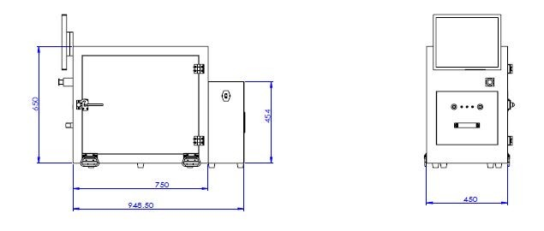

* 1. 硬件配置及架构 Configuração e arquitetura de hardware

|  |  |
| --- | --- |
| 整机音频测试系统硬件配置表  Tabela de configuração de hardware de todo o sistema de teste de áudio | |
| No. | 器件Dispositivo |
| 1 | MAYA 声卡 Placa de som MAYA |
| 2 | 自由场  Campo livre |
| 3 | 压力场（仿真耳）  Campo de pressão (ouvido artificial) |
| 4 | 人工嘴 1，人工嘴 2  Boca artificial 1, boca artificial 2 |
| 5 | 切换卡  Trocar cartão |
| 6 | 功率放大器  Amplificador de potência |
| 7 | 音频专用的线材  Cabo de áudio |
| 8 | 气动隔音箱  Caixa pneumática à prova de som |
| 9 | 专业工业控制器  Controlador industrial profissional |
| 10 | 终端设备测试专用夹具  Dispositivo especial de teste de equipamento terminal |
| 11 | PC(显示器、主机、键盘、鼠标)  PC (monitor, host, teclado, mouse) |

**8** / **40**

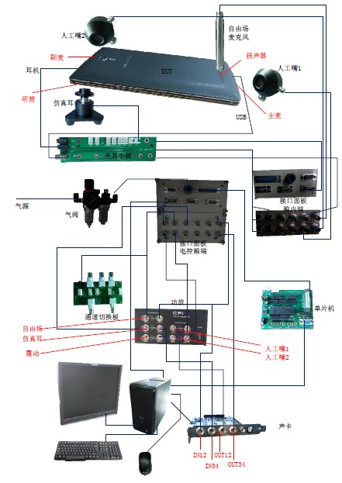

请根据线缆标识和系统搭建图连接系统线缆（请向艾特讯工程师确认本说明书是否

为贵司适用版本）。

**9** / **40** 9



10

## 系统技术规格参数

本系统技术规格参数，如下表所示。

|  |  |
| --- | --- |
| 规格描述 | 参数 |
| 设备型号 | ITC-AT200 |
| 设备尺寸 | 750（L）*450(W)*600(H)mm |
| 设备重量 | 80KG |
| 用电要求 | 220V/50HZ |
| 用气要求 | 0.5~0.7Mpa |
| 适用测试 DUT 尺寸 | 最大兼容 7 寸手机 |
| 散热方式 | 自然散热 |
| 工作温度 | 20~45℃ |
| 相对湿度 | 0~90%，无凝结 |
| 控制终端 | PC 机，液晶显示器 |
| DUT 控制接口 | USB 接口（可扩展） |

## 夹具

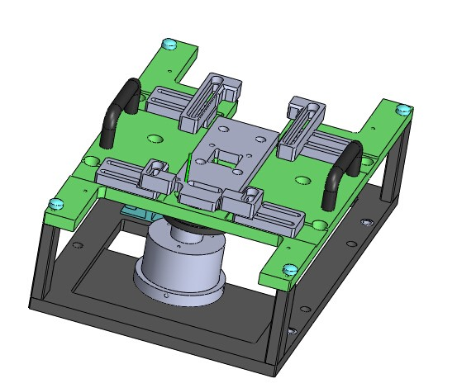如图 1.4 为音频测试系统的通用可调节夹具，可兼容各种尺寸手机，夹具部分包括人工耳、自由场麦克风（针对部分手机的扬声器在正面的安装）。



另，可在我司定制指定机型专用夹具，主要为有自动拔插 USB、耳机需求的客户定制，包括自动拔插模块、和手机夹紧模块。

**10** / **40**

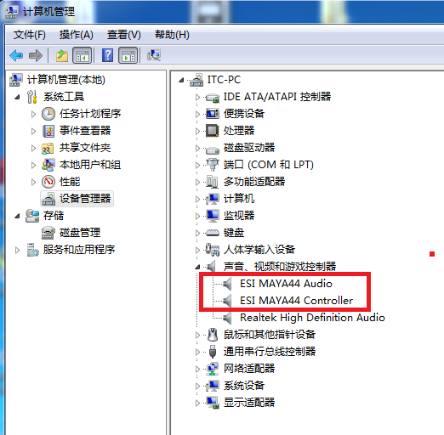

**11** / **40**

# 系统安装及设置

## 硬件安装

### 声卡安装

将声卡插入电脑主机的 PCI 插槽，并用螺丝固定在机架上。

### 声卡驱动安装

声卡驱动由我司提供，MAYA44-v1_11 可用于 Windows XP 系统，

MAYA44-Mac-v1_0 可用于 Mac OS，MAYA44-x2v-v2_17 可用于 Windows7 系统。请根据操作提示安装声卡驱动。请在安装完成重启电脑后查看设备管理器的声音、视频和游戏控制器项，目录下会显示 ESI MAYA44 Audio 和 ESI MAYA44 Controller，如 图 2.1。

## 环境安装

### ADB 环境安装

我司提供 adb 文件包，或通过互联网自行下载，adb 版本 Android Debug Bridge version 1.0.31，请将解压后的文件（如图 2.2）拷贝至 c：\windows\system32，运行 cmd，键入 adb 查看 adb 相关信息。

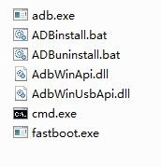

手机打开 usb 调试，连接电脑，运行 cmd，键入 adb devices，显示如图 2.3。



### mfc 基础类库安装

Mfc 压缩包由我司提供或从互联网下载，解压 mfc 压缩包，将所含文件拷贝至c:\Windows\System32 或拷贝至 SoundTest\data。

### msvcrt 安装

msvcrt 压缩包由我司提供或从互联网下载，解压 msvcrt 压缩包，将所含文件拷贝至 c:\Windows\System32 或拷贝至 SoundTest\data。

## 软件安装及配置

音频测试系统软件包含 keyTuneSoundTest 软件和 Set Config 设置程序、手机控制

指令设置以及相关参数配置及设置。

### keyTuneSoundTest 安 装

1. 把 keyTuneSoundTest 音频测试软件安装包拷贝至电脑或安装光盘插入计算机的光驱驱动器中，双击”setupr”开始安装系统。
2. 根据安装指南界面上的操作步骤点击”下一步”，直至安装完成，即可。

### SoundTest 软件配置

* + - 1. XML 文件配置

打开文件夹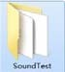，文件夹中已包含后缀名为 xml 的文件 ，依据手机型号重命名该文件。Xml 文件中保存测试机型在 SoundTest 软件中的相关配置信息。

右键点击 xml 文件选择编辑，将 PhoneType 项中 Model 替换成对应机型号，保存 xml 文件。注意：PhoneType 中机型号名称必须和文件夹中 xls 文件

名称保持一致，注意大小写。

* + - 1. ObjectINISetting.ini 配置

#### 音频箱控制 SoundBox 配置

在 SoundTest 文件夹中右键编辑，对音频箱控制进行配置，查看设备管理器通信端口 com 号，如图 2.4。将 com 号填入 ObjectINISetting.ini 中SoundBox_com 如图 2.5。当 SoundBox_StartButDet=TRUE 时，双手按启动键程序

开始测试，当 SoundBox_StartButDet=FALSE 时，双手按启动键程序不进行测试。

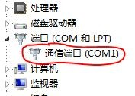 



#### 以努比亚 U9180 为例配置手机端 COM 串口相关参数



在关闭*#7678#中的 adb 端口时，手机连接电脑，打开设备管理器，查看端口， 将显示的手机串口号写入”U9180_unADB_Com=”。打开*#7678#中 adb 端口后， 手机连接电脑，打开设备管理器查看手机端口，将端口号写入”U9180_Com=”。如果手机存在串口通讯方式，ifUseCom=TRUE,否则 ifUseCom=FALSE。如果测试机型为中兴移动手机，ZTE_Phone=TRUE,否则 ZTE_Phone= FALSE。RegeditPath 为注册表路径 RegeditPath = "HARDWARE\DEVICEMAP\SERIALCOMM"

#### 数据上传配置

U9180_SQL_Updata = TRUE 为数据上传开启，U9180_SQL_Updata = FALSE



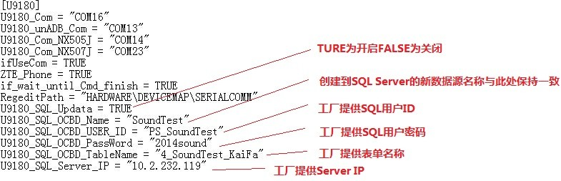为数据上传关闭；U9180_SQL_ODBC_Name 需与创建到 SQL Server 的新数据源名称保持一致；U9180_SQL_ODBC_USER_ID、U9180_SQL_ODBC_PassWord、U9180_SQL_ODBC_TableName、Server IP 均由工厂提供，如图 2.7 做相关配置。



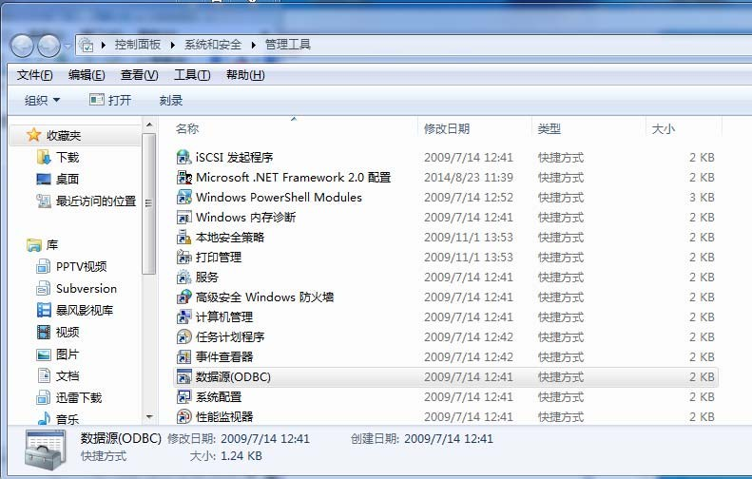按以下路径打开数据源，控制面板\系统和安全\管理工具\数据源（ODBC），如图 2.7。



如图 2.7.1 至 2.7.8 做相关操作，完成数据源相关配置。

**15** / **40**



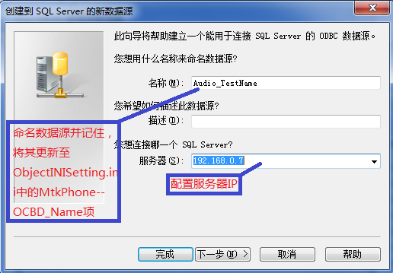

**16** / **40**

16

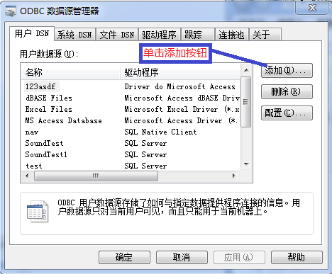

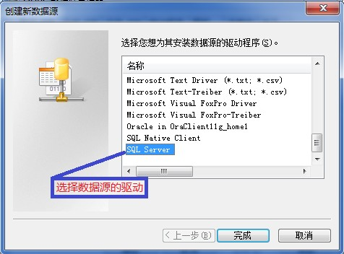



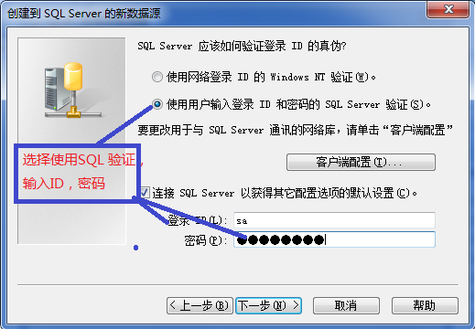



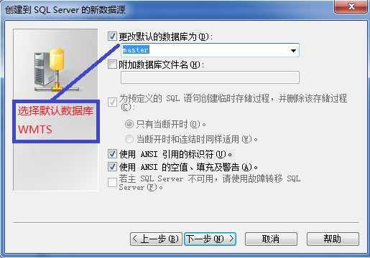



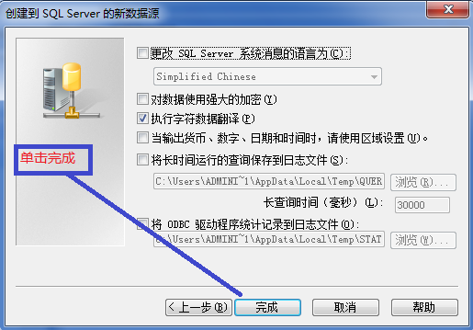



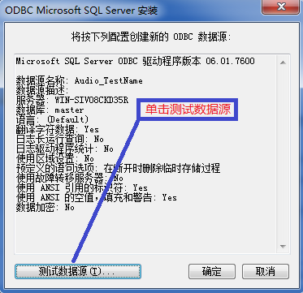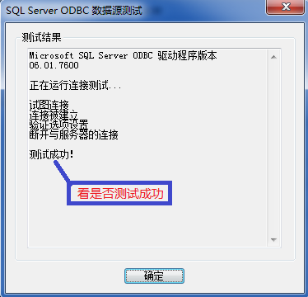

### Set Config 设置程序

我司提供 Set Config 设置程序。

#### 通用设置

音频测试系统采集设备提供两种设备选择，标配声卡，对高要求的客户提供数据采

集方案，采集设备默认选择声卡。以下项目设为默认值：测试单频周期数 25、校准单频周期数 25、采样率 44100、声卡采样位数 16、扫频起始频率 315Hz、扫频结束频率 8000Hz、频率点数 58，可根据客户需求作相应变更。部分手机不支持低频扫至高频信号，扫频起始频率和扫频结束频率可进行倒置，从高频扫至低频进行测试，如图2.8。

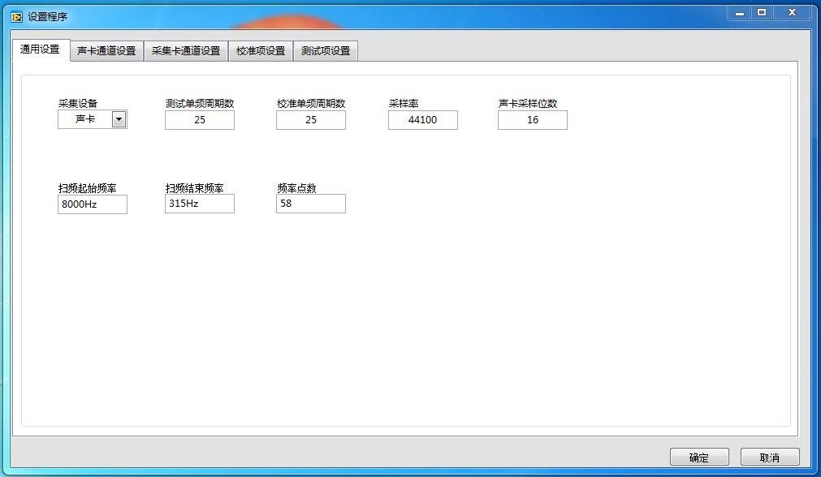

#### 声卡通道设置

采集设备为声卡的系统，输入和输出通道的配置如图 2.9，为默认值。

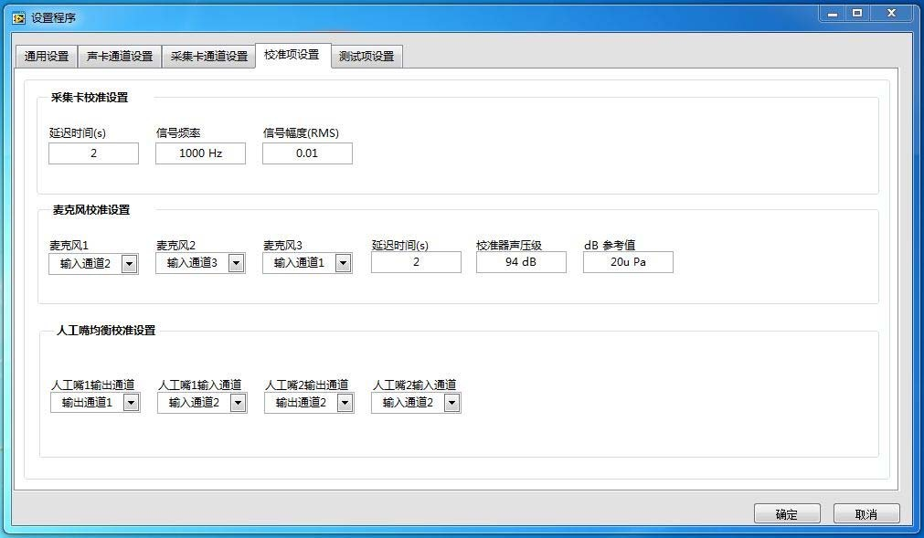

麦克风校准设置，自由场 1 定义为麦克风 1，仿真耳或压力场定义为麦克风 2，自由场 2 定义为麦克风 3（针对手机具有双扬声器配置）。麦克风 1 选择输入通道 2，麦

**20** / **40**

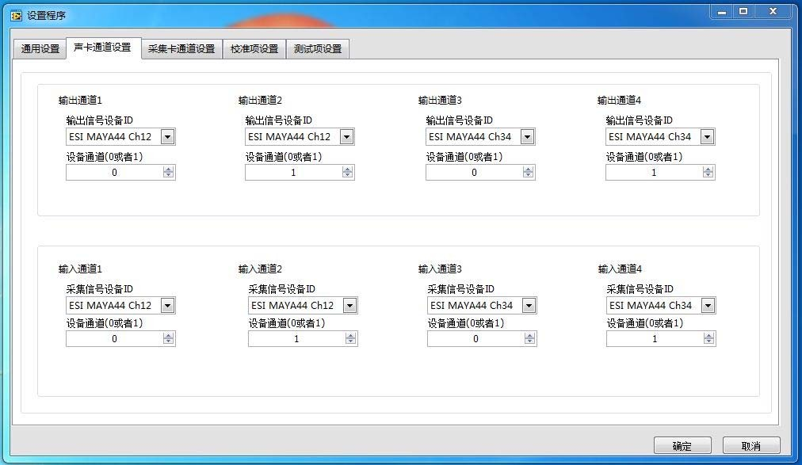



#### 校准项设置

采集卡校准设置默认参数：延迟时间（s）2、信号频率 1000Hz、信号幅度（RMS） 0.01，如图 2.10。

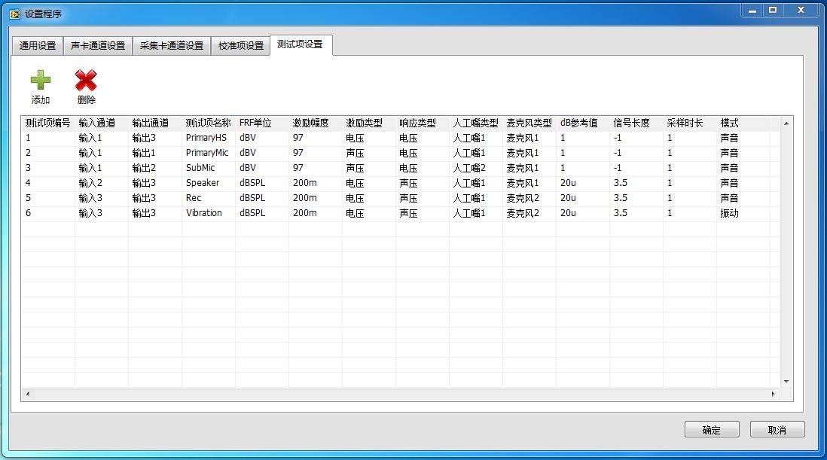

声卡与设备器件的对应关系：

**21** / **40**

21

克风 2 选择输入通道 3，麦克风 3 选择输入通道 2 和麦克风 1 共用通道（控制切换板进行通道切换）。以下项目设置为默认值：延迟时间（s）2、校准器声压级 94dB、dB 参考值 20uPa，如有疑问请咨询我司工程师。

人工嘴均衡校准设置，人工嘴 1 输出通道选择输出通道 1，人工嘴 1 输入通道选择输入通道 2，人工嘴 2 输出通道选择输出通道 2，人工嘴 2 输入通道选择输入通道 2。

#### 测试项设置

测试项可进行编辑，添加或删除测试项，我司对各测试项作如下定义： 测试项编号 1——耳机麦到耳机左声道（PrimaryHS）

测试项编号 2——主麦到耳机左声道（PrimaryMic） 测试项编号 3——副麦到耳机左声道（SubMic）

测试项编号 4——耳机麦到扬声器（Speaker） 测试项编号 5——耳机麦到听筒（Receiver）

测试项编号 6——振动（Vibration）

ESI MAYA44 Ch12 输入 1——耳机左声道

ESI MAYA44 Ch12 输入 2——自由场 1/自由场 2 ESI MAYA44 Ch34 输入 3——仿真耳（压力场） ESI MAYA44 Ch34 输入 4——振动传感器（选配） ESI MAYA44 Ch12 输出 1——人工嘴 1

ESI MAYA44 Ch12 输出 2——人工嘴 2

ESI MAYA44 Ch34 输出 3——耳机麦克风ESI MAYA44 Ch34 输出 4——预留

在测试项名称中键入通道名；FRF 单位根据响应类型填写，响应类型为电压则 FRF 单位填写 dBV，响应类型为声压则 FRF 单位填写 dBSPL；激励幅度必须小于手机额定输入电压、小于额定输入声压；手机输入信号为声音信号则激励类型选择声压，手机输入信号为电信号则激励类型选择电压；手机输出信号为声音信号则响应类型选择声压， 手机输出信号为电信号则响应类型选择电压；根据各通路选择人工嘴和麦克风类型；根据响应类型写入 dB 参考值，响应类型为电压则 dB 参考值为 1，响应类型为声压则 dB 参考值为 20u；信号长度为-1 则信号采集长度等于信号输出长度，可自定义信号采集长度；采样时常默认为 1；模式分为声音和振动两种。

### 2.2.4 手机控制指令设置

SoundTest 文件夹中找到对应机型的 xls 文件，打开文件更改或添加手机控制指令，如图 2.12。

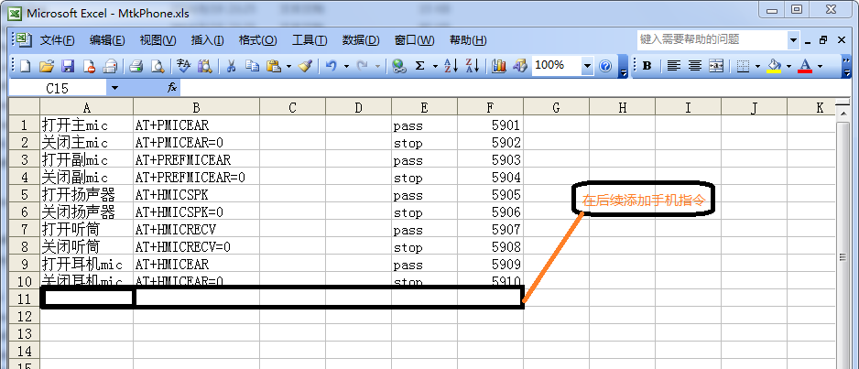



# 软件操作

## 测试界面

如图 3.1，介绍界面各按钮及区域名称。

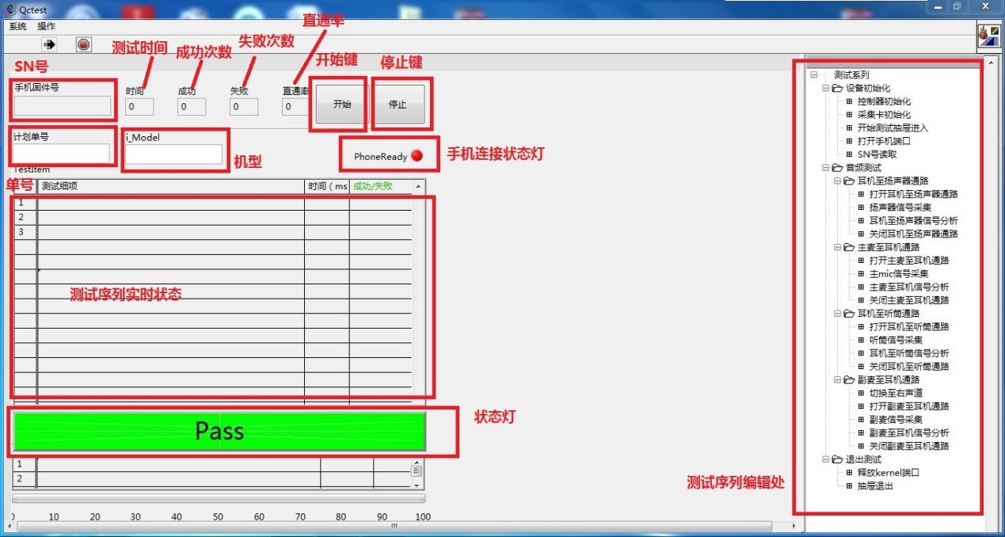

## 软件操作

打开应用程序，按 CTRL+F10 打开右边树形目录，如图 3.2



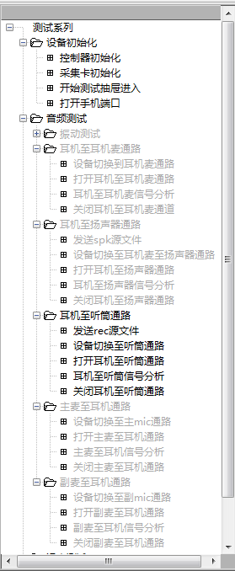

鼠标右键单击子测试项，从下拉列表中选择循环跳转设置，如图 3.3：

**24** / **40**





25

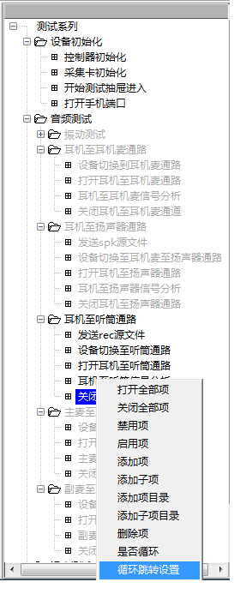

配置循环跳转设置，后点击确定，设置界面如图 3.4、3.5：

**25** / **40**



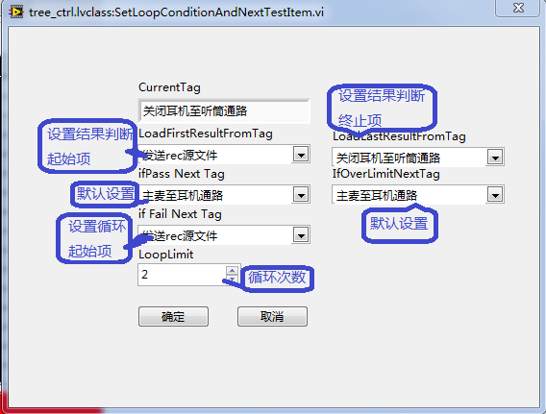

测试数据显示，鼠标双击 TestItem 表格中---测试细项列中的“通路采集及分析”

**26** / **40**

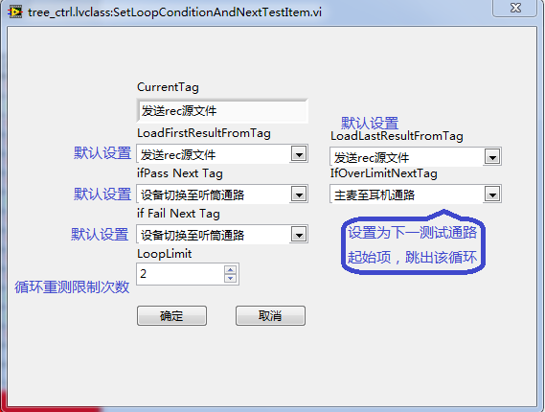



行，显示如图 3.6：

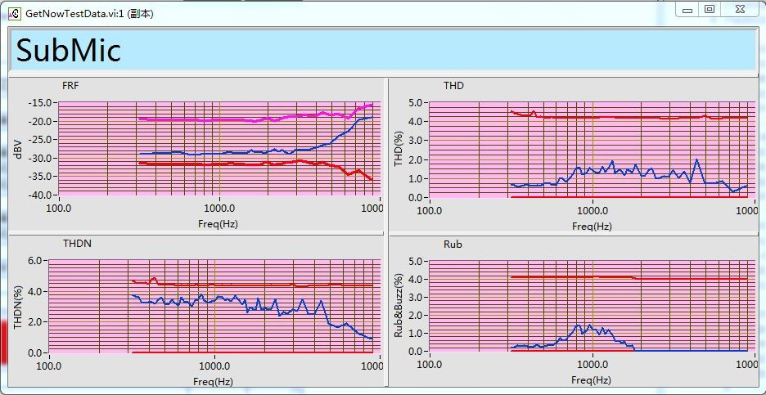



单击开始按钮或者按设备启动按钮或者按键盘按键 SPACE+N 开始测试；

## 切换机型

在启动软件时选择即将切换机型的 XML 文件，点击确定加载配置文件。

## 门限设置

经过批量良品手机测试后得到参考数据 data，打开门限设置助手后导入数据（如图 3.8），数据默认放置在 SoundTest\TestData,选择要设置的通道和通道编号，并切换到相应设置项目选卡，移动游标 0 删除异常数据，设置补偿值初步确定上下限，将游标

0 移至上限或下限后，通过移动游标 1 微调上下限（如图 3.9）。确认无误后点击保存 limit。设置完所有通道后，点击保存至文件保存 limit。



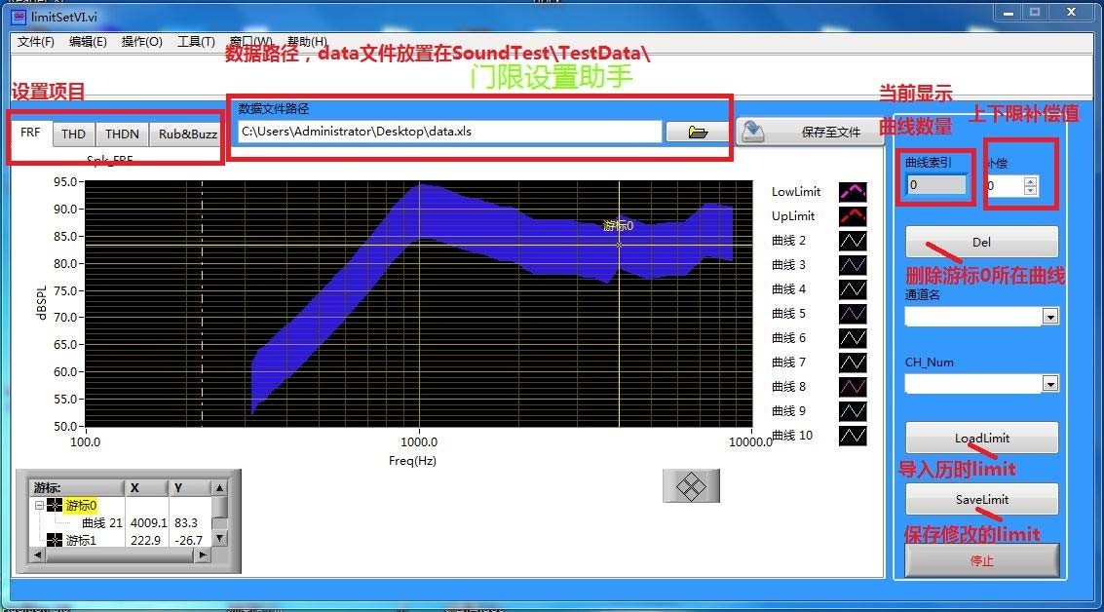

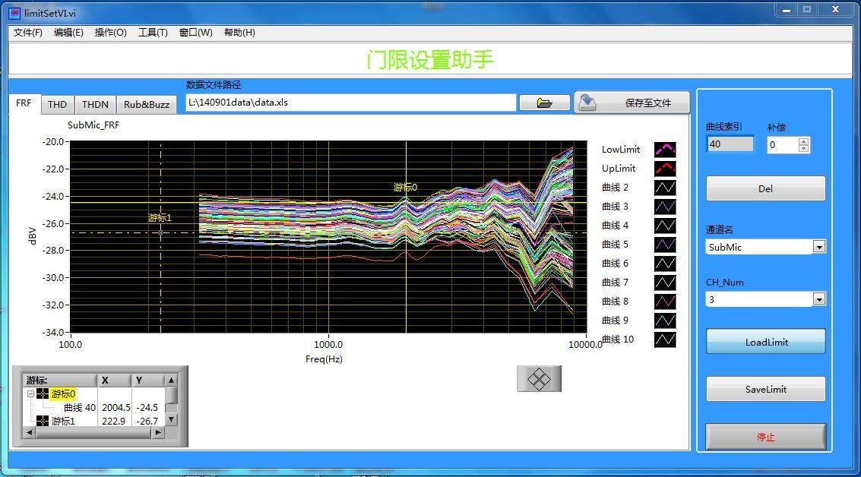



# 系统校准

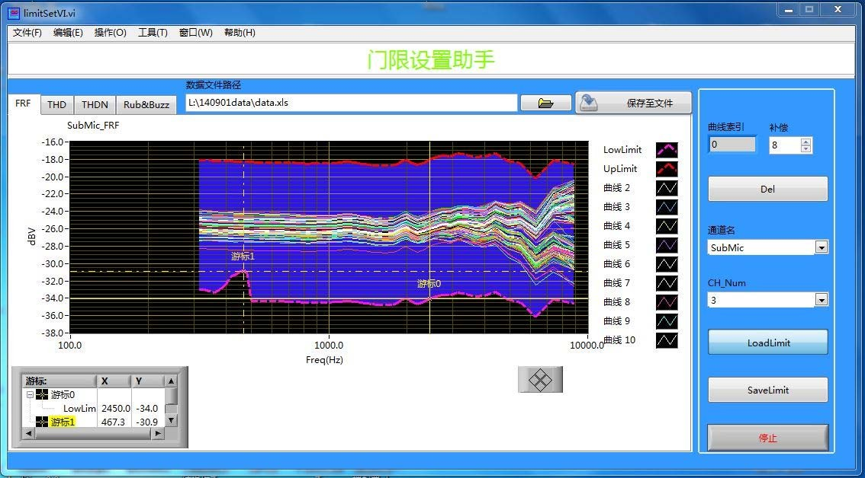

## 校准工具

校准前请准备：

A)校准程序 CaliExe（请使用艾特讯提供的最新版本） B)万用表

C)声压级为 94dB 的校准器

1. 校准线
2. 六角扳手 1 套

## 器件位置校准

### 单台器件位置校准

请参照下表将设备音频器件调整到手机器件相对位置（例如扬声器 1 对应自由场

1），请确保对应两器件间距离等于 25mm，要求两器件中心线在同一直线上（由于不同

手机器件位置不同，允许器件间垂直，例如：麦克风 1 在仿真嘴 1 正下方且垂直）。

**29** / **40** 29

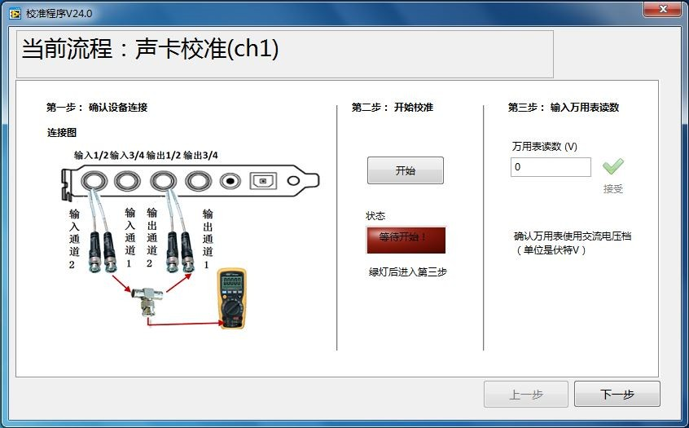

**30** / **40**

（N:器件个数）

|  |  |
| --- | --- |
| 手机器件 | 设备器件 |
| 扬声器 N | 自由场 N |
| 麦克风 N | 仿真嘴 N |
| 听筒 | 仿真耳（压力场） |

### 多机台器件位置校准

请任意选取其中一台设备完成 4.2.1 校准内容，借助辅助工装快速将设备音频器件调整至统一位置，确保各机台间器件安装的一致性。

## 校准程序的使用

### 声卡校准

请打开校准程序.exe（由艾特讯提供），如下图。

#### 通道一（ch1）校准

第一步，参照图 5.1 连接图，将校准线插入输入 1/2、输出 1/2，将万用表调至交流

电压档（单位 V）。



第二步，开始校准，点击窗口上开始按钮，同时万用表读取当前棕色信号线与黑色地线之间的电压，状态灯为绿灯后，进入第三步。若提示错误，请参照第一步重新确认线路连接。

第三步，将第二步万用表读数写入，点击接受。可进行下一步。

#### 通道二（ch2）校准

第一步，参照图 4.2 连接图，将校准线插入输入 1/2、输出 1/2，将万用表调至交流

电压档（单位 V）。

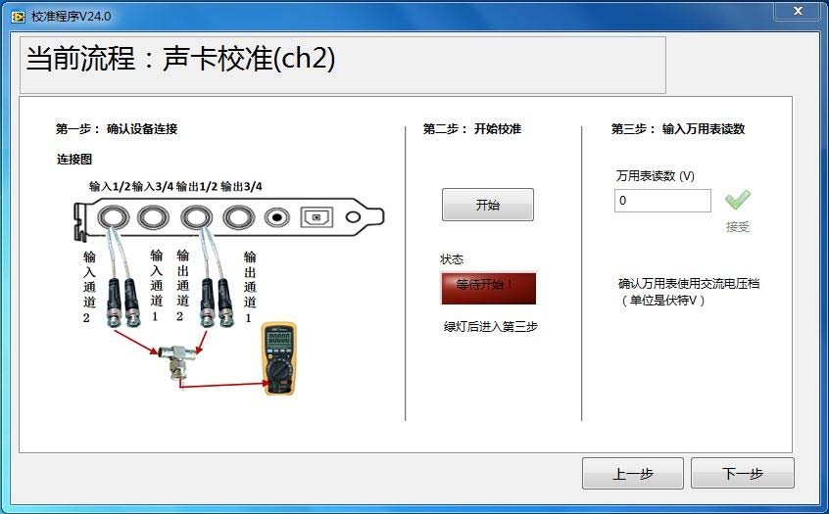

第二步，开始校准，点击窗口上开始按钮，同时万用表读取当前蓝色信号线与黑色地线之间的电压，状态灯为绿灯后，进入第三步。若提示错误，请参照第一步重新确认线路连接。

第三步，将第二步万用表读数写入，点击接受。可进行下一步。

#### 通道三（ch3）校准

第一步，参照图 4.3 连接图，将校准线插入输入 3/4、输出 3/4，将万用表调至交流

电压档（单位 V）。

**31** / **40** 31

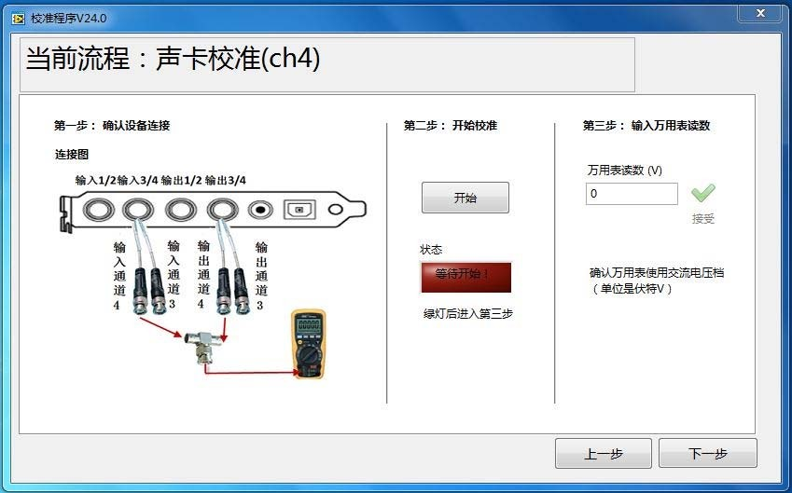

**32** / **40**

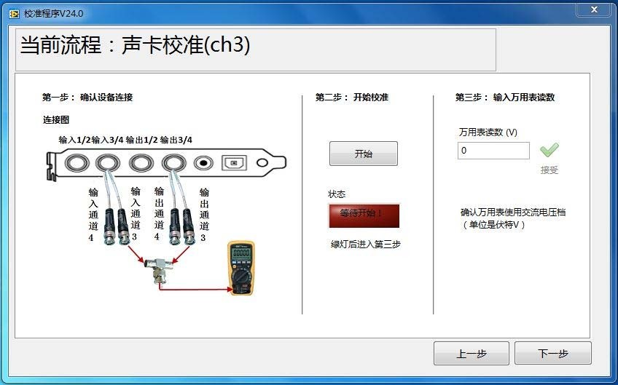



第二步，开始校准，点击窗口上开始按钮，同时万用表读取当前棕色信号线与黑色

地线之间的电压，状态灯为绿灯后，进入第三步。若提示错误，请参照第一步重新确认线路连接。

第三步，将第二步万用表读数写入，点击接受。可进行下一步。

#### 通道四（ch4）校准

第一步，参照图 4.4 连接图将校准线插入输入 3/4、输出 3/4，将万用表调至交流电

压档（单位 V）。



33

第二步，开始校准，点击窗口上开始按钮，同时万用表读取当前蓝色信号线与黑色地线之间的电压，状态灯为绿灯后，进入第三步。若提示错误，请参照第一步重新确认线路连接。

第三步，将第二步万用表读数写入，点击接受。可进行下一步。

#### 声卡参数汇总

图 4.5 声卡增益框中显示 ch1、ch2、ch3、ch4 四个通道输出增益值、输入增益值和校准时间。

点击下一步进入下一流程。

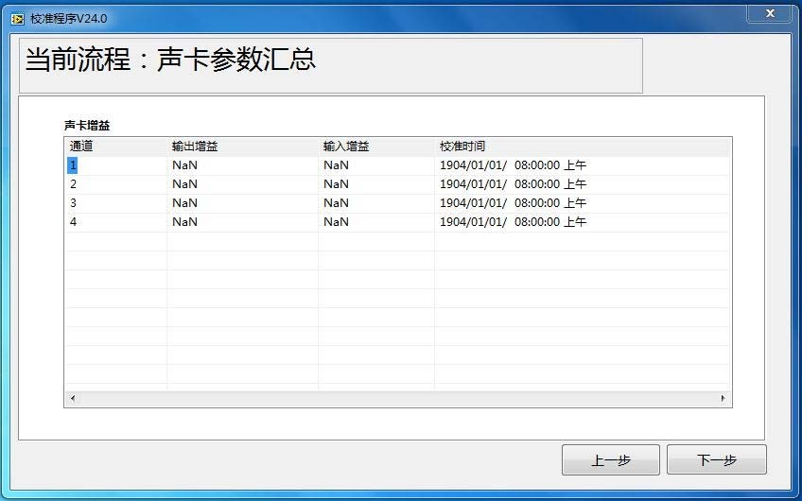

#### 麦克风 1 灵敏度校准

第一步：依照标签名称连接线路与设备（连线与设备使用时一致，具有切换通道功能的设备，需将通道切换至麦克风 1 通道），然后将麦克风 1 插入校准器。

第二步：开启校准器信号，按下校准器信号开关。

**33** / **40**



道功能的设备，需将通道切换至麦克风 2 通道），然后将麦克风 2 插入校准器，若系统

配备仿真耳需拆下仿真耳廓，装上校准辅助配件，将校准器扣在准辅助配件上。第二步：开启校准器信号，按下校准器信号开关。

**34** / **40**

34

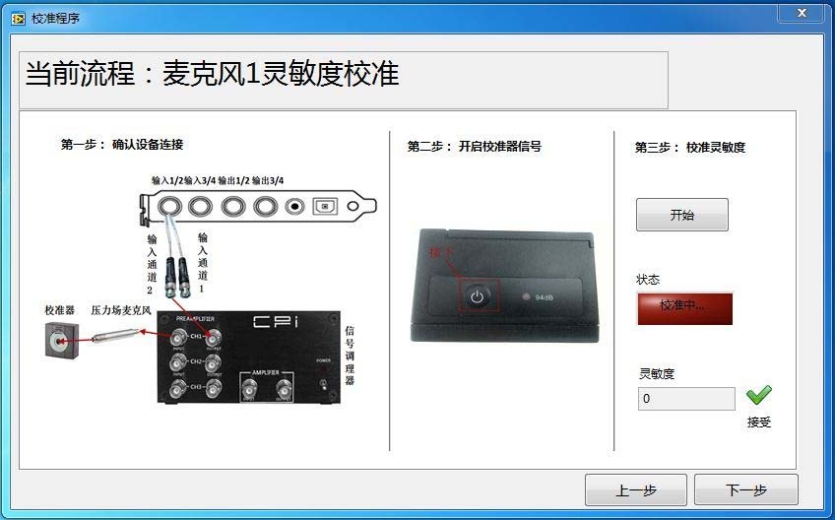



第三步：点击开始按钮，开始校准麦克风 1 灵敏度，校准完成状态显示为绿灯时选择接受，进入下一步。若校准失败，请参照第一步重新确认线路是否连接正确。

#### 麦克风 2 灵敏度校准

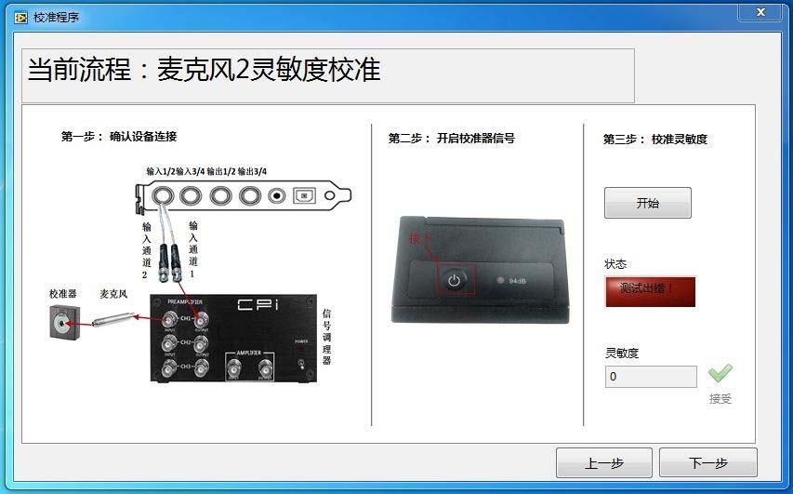

第一步：请依照标签名称连接设备线路（连线与设备测试使用时一致，具有切换通



第三步：点击开始按钮，开始校准压力场（仿真耳）灵敏度，校准完成状态显示为绿灯时选择接受，进入下一步。若校准失败，请参照第一步重新确认线路是否连接正确。

#### 麦克风 3 灵敏度校准

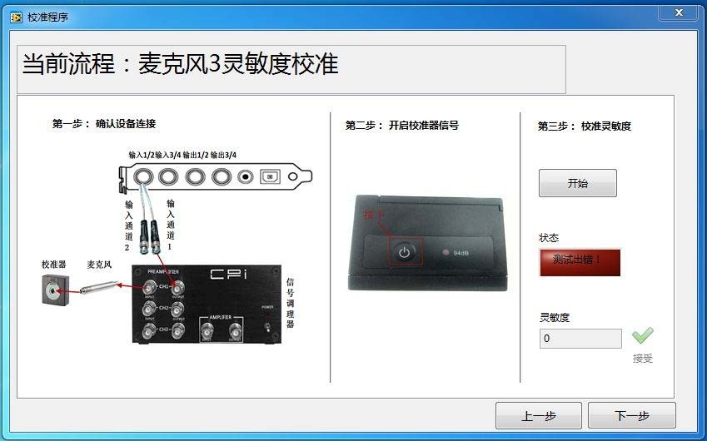第一步：请依照标签名称连接设备线路（连线与设备测试使用时一致，具有切换通道功能的设备，需将通道切换至麦克风 3 通道），然后将麦克风 3 插入校准器。

第二步：开启校准器信号，按下校准器信号开关。

第三步：点击开始按钮，开始校准压力场灵敏度，校准完成状态显示为绿灯时选择接受，进入下一步。若校准失败，请参照第一步重新确认线路是否连接正确。

#### 人工嘴 1 均衡

第一步：依照标签名称将线路和设备对应连接，设备连接与设备测试使用时线路一致，具有切换功能的设备需将通道切换至自由场+人工嘴 1 通道。自由场借助辅助工装

模拟手机主麦的位置，与人工嘴 1 正对。

第二步：设定输出声压级为 94dB，点击开始按钮，状态灯为绿色时完成校准。若提示错误，请参照第一步确认线路是否连接正确。

**35** / **40**

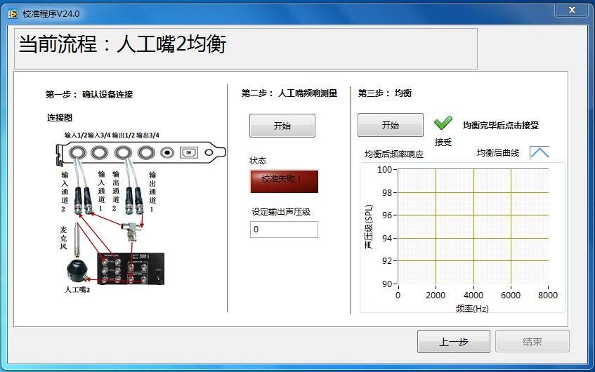

**36** / **40**

36

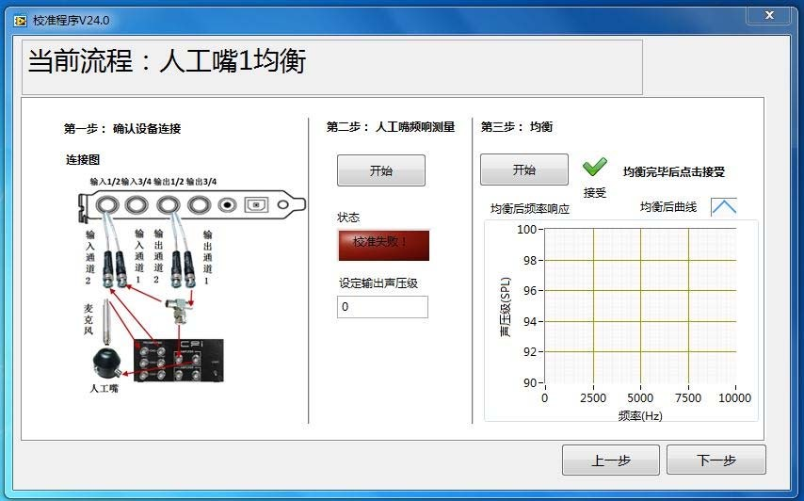



第三步：在均衡栏中点击开始，均衡完成后显示当前均衡曲线，若均衡结果未能接受，可点击开始反复均衡，完成均衡后选择接受。进入下一步。

#### 人工嘴 2 均衡

第一步：依照标签名称将线路和设备对应连接，设备连接与设备测试使用时线路一致，具有切换功能的设备需将通道切换至自由场+人工嘴 2 通道。自由场借助辅助工装

模拟手机副麦的位置，放置在人工嘴 2 下方。

第二步：设定输出声压级为 94dB，点击开始按钮，状态灯为绿色时完成校准。若提示错误，请参照第一步确认线路是否连接正确。



Vg。若

。

第三步：在均衡栏中点击开始，均衡完成后显示当前均衡曲线，若均衡结果未能接受，可点击开始反复均衡，完成均衡后选择接受。

点击结束，完成所有校准项目。

# 系统点检

## Golden Sample（金机） 选取

Golden Sample 通常由供应商或客户提供，是供应商或客户在生产流水线上或实验室经过试验精选出 来，性能稳定，且其测试值等于或近似于测试项目规定的上、下限值的中值的样品，用来校正或点检 测试系统。

Golden Sample 的寿命大约为一个月或规定的使用次数。到达寿命后，应该停止使用或送检。 经客户处或实验室重新检定，检定合格后，并经客户认可，才可继续使用；否则，应重新进行 Golden Sample 的复制。

复制 Golden Sample 的步骤：

1. 确认测试系统状态良好 ，Golden Sample 的状态良好
2. 将 Golden Sample 放入测试系统中，测试，记录测试值 Vg 3.将待测 Sample 放入测试系统测试，测试得值 Vd，

若|Vg-Vd|/(Vmax-Vmin)<d（d 为公差），且重复测试都在这个范围之内，才可以把该

Sample 定为 Golden Sample。

## 5.1. 设备点检

1. 开始进行测试前，清理台面，不要将物品放入检测区域。
2. 打开测试系统，把 Golden Sample 放入测试系统，测试，记录测试值

|Vs-Vg|/(Vmax-Vmin)> d（d 为公差），那么就有必要重新校正测试系统

**37** / **40**



避免电力过载

为避免电击或火灾，请确保系统供电使用220V 50Hz交流电。

**38** / **40**

38

1. 待确认测试系统正常情况下，方能进行生产。

Golden Sample 的日常使用和保养须由专门的工艺员负责；样品需要有切实可靠的地方存放，防止 被高温，重压，曝晒，潮湿破坏其性能指标。

注：Vmax 为规格上限值，Vmin 为规格下限值，Vs 为 Golden Sample 的已经标定的标准值。

# 附录：

## 版本历史

|  |  |  |  |  |
| --- | --- | --- | --- | --- |
| 版 本 | 说 明 | 拟 定 | 审 核 | 日 期 |
| V1.1411 | 2014 年发布版本 | 江 | 龚 | 2014-11-12 |
|  |  |  |  |  |
|  |  |  |  |  |

* 1. 安全事项

仔细阅读以下安全注意事项，以防止对设备及与之连接的设备造成损坏。只有符合条件的技术人员可以对设备进行操作。

## 人体损伤注意事项



通电时需注意

该设备可能存在危险的电压或电流。打开电控箱之前请断开设备电源。

**39** / **40**

请勿在潮湿环境中操作设备

避免电击或火灾，请勿在潮湿环境中操作设备，确保环境湿度在0%~90%之间。

## 设备损坏注意事项

使用合适的电源

请勿使用超过规定电压范围的电源，额定电源 220V 50Hz 交流电。

有可疑故障时请勿操作设备

如果怀疑设备存在故障，请通知系统管理员对设备进行检查。

避免强烈震动

移动或操作设备时避免强烈震动，以免损坏设备。

使用合适的气源

本设备使用的压缩空气是 0.4~.06 Mpa，更高或更低的气压可能导致设备故障或损坏。

将设备接地

为避免电击，上电之前，务必将设备接地端子接地。（接地端子 GND 在电控箱内）

## 服务安全概要

只有符合条件的技术人员可以实施服务。给设备进行任何服务之前请仔细阅读该服务安全概要。

使用急停按钮或断开电源

紧急情况下，按下急停按钮以停止设备运行，必要时拔除电源线以断开设备主电源。





40

## 常见故障排查及解决措施

系统常见故障排查及解决措施，见附件：《ITC-音频测试系统常见故障排查及解决措施》文档；

**40** / **40**